CREAZIONE FILE E CARTELLE

TOUCH

Il comando touch serve a creare files. La definizione presente qui a sinistra è incompleta, ma per ora supponiamo che touch serva effettivamente solo a creare files. Poco più avanti ne diamo una definizione più rigorosa.
Vediamo un esempio concreto.
Supponiamo di voler creare un file sotto documenti.
Ad esempio, supponiamo di voler creare un file chiamato Animali.txt nella directory Documents. Come si fa?
Per prima cosa dobbiamo entrare nella cartella documenti, e, una volta che ci troviamo li dentro, utilizziamo il comando touch per creare il nostro file.

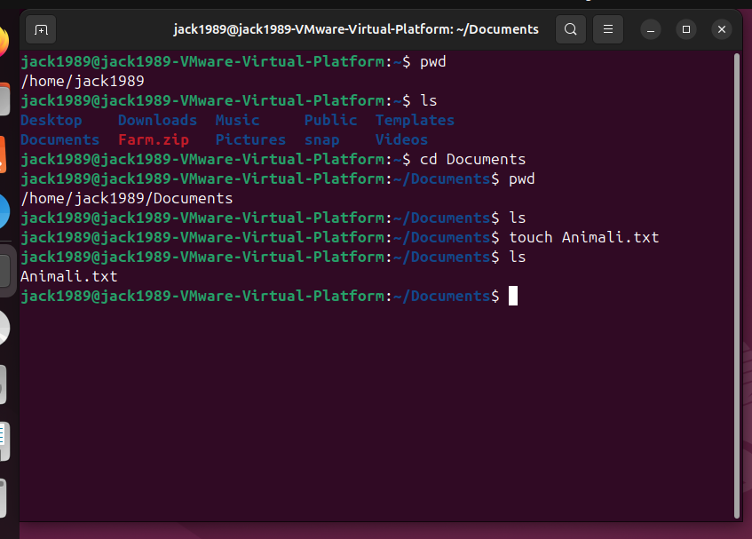

Dallo screen vediamo che prima la cartella Documents è vuota. Dopo aver creato il file Animali.txt, tale file comparirà nella cartella Documents.

Cosa succede se omettiamo l'estensione dal nome del file? Supponiamo di voler creare un file in Documents, e supponiamo di non volergli dare l’estensione txt. Vediamo che succede.

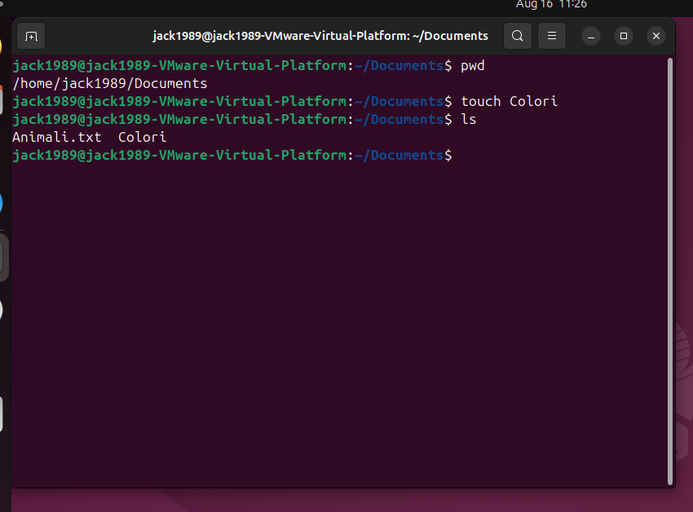
Colori, quindi, non ha estensione. Che significa?
Lo vediamo più avanti.

Usiamo ora touch per creare più di un file utilizzando la stessa riga di comando.
Per farlo, è sufficiente scrivere “touch” e inserire alla sua destra i nomi dei file che vogliamo creare, separando i loro nomi con uno spazio.

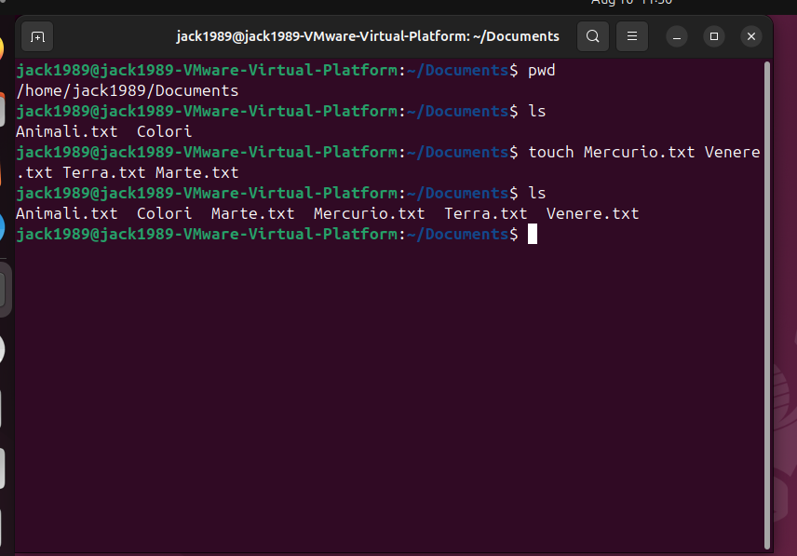

Perfetto.

Notiamo ora una cosa curiosa. Se scriviamo “man touch”, notiamo che il compito principale di touch non sembrerebbe essere la creazione di un file.

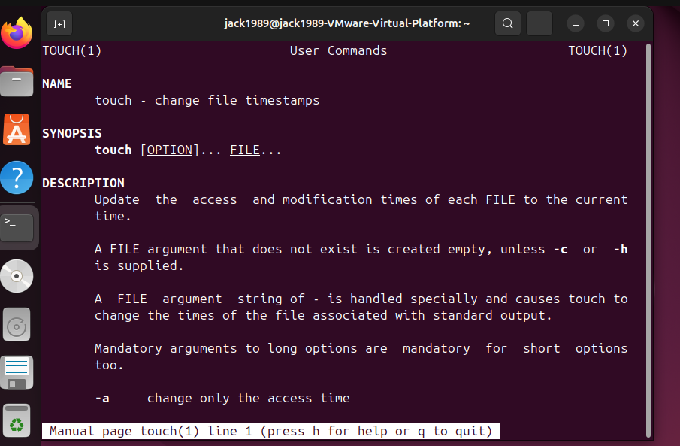

Da quello che dice il manuale, sembrerebbe quindi che la funzione principale di touch sia quella di aggiornare i timestamp associati a un file. Per impostazione predefinita aggiorna i tempi di accesso e di modifica.
Dobbiamo quindi considerare due scenari.

Scenario 1: Il file non esiste.
Entriamo quindi nella nostra cartella Documenti, e supponiamo di voler creare un nuovo file, che chiameremo Sole.txt:
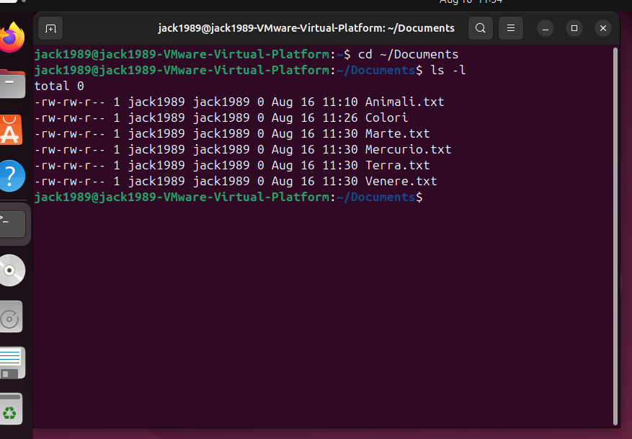

Inseriamo quindi il nome di un file che non è presente all’interno di Documenti:

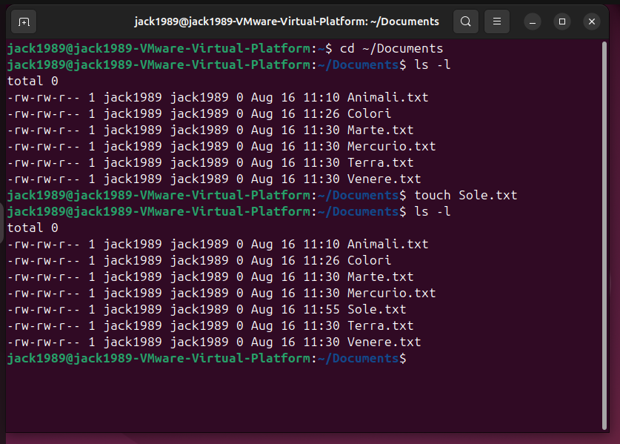

Da quanto vediamo dallo screen, il file Sole.txt si trova ora all’interno della cartella Documenti. Questo è il caso che abbiamo visto finora. Supponiamo ora di voler utilizzare il comando touch per un file che GIA’ si trova nella nostra cartella Documents. Puliamo la console:

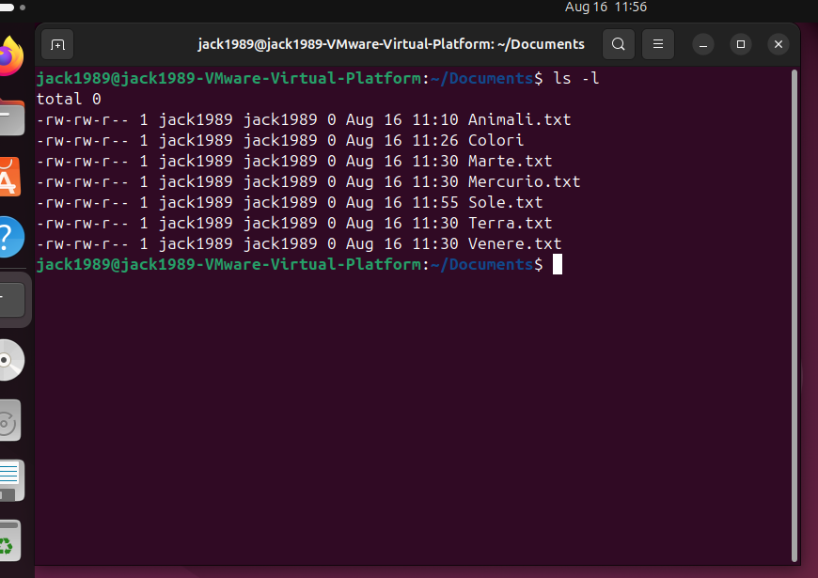

Scegliamo quindi un file, ad esempio Terra.txt, e poniamolo come operand del comando touch:

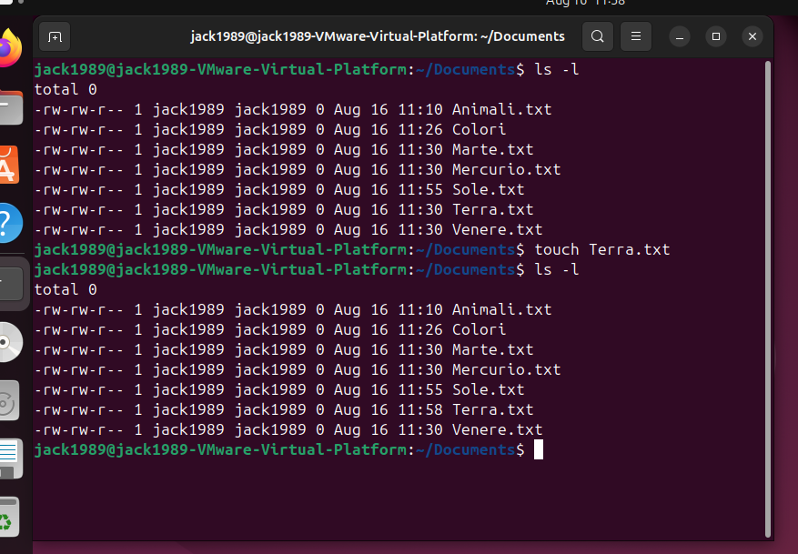

I Timestamp sono cambiati. Non viene quindi creato nessun file nuovo.

Questo mostra anche perché il comando touch ha proprio questo nome. Il comando “tocca” il file, e ne aggiorna i timestamp.

In sintesi:

touch viene comunemente utilizzato per creare file vuoti se questi non esistono. Il suo scopo principale, però, è aggiornare i timestamp di file già esistenti.

FILE
Il comando file cerca di determinare il tipo/formato del file analizzandone il contenuto.
Supponiamo di avere in Documents una cartella “file vari”, e supponiamo che, al suo interno, si abbiano n file con estensione diversa:
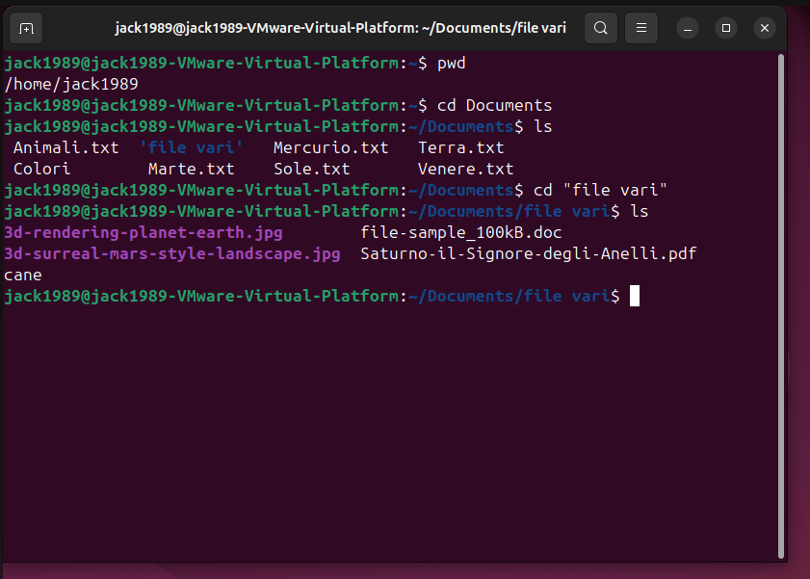

Dallo screen si evince che, all’interno di “file vari” in Documents abbiamo 5 file, di cui:
- Due di essi hanno estensione .jpg
- Uno di essi ha estensione .doc
- Uno di essi non ha estensione.
Per capire qual è il tipo di un file, utilizziamo il comando file. Nell’esempio qui sotto sono riportati degli esempi.

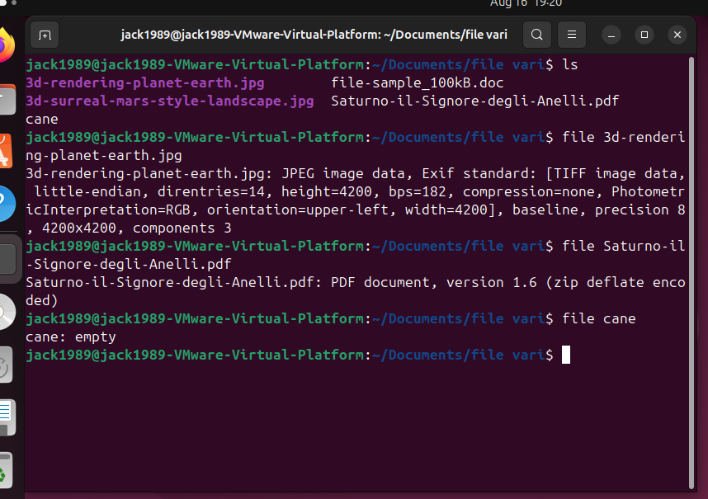

Quindi:
- Usando il comando “file” e utilizzando il nome di un file avente un’estensione come operand, otterremo a video il tipo di documento e altre proprietà che per ora non conosciamo.
- Usando il comando “file”, e avere un output empty significa che il file non contiene dati. Questo non dipende dalla presenza o meno di un'estensione nel suo nome.

Vediamo ora cosa succede se modifichiamo l’estensione di uno dei file. Ad esempio, trasformiamo il file “Saturno-il-Signore-degli-Anelli.pdf” in “Saturno-il-Signore-degli-Anelli.txt”.
Per rinominare il file, utilizziamo il comando mv (lo vediamo meglio più avanti).
Dopo averlo rinominato, utilizziamo il nostro comando “file” per vedere se anche la tipologia del file è cambiata.
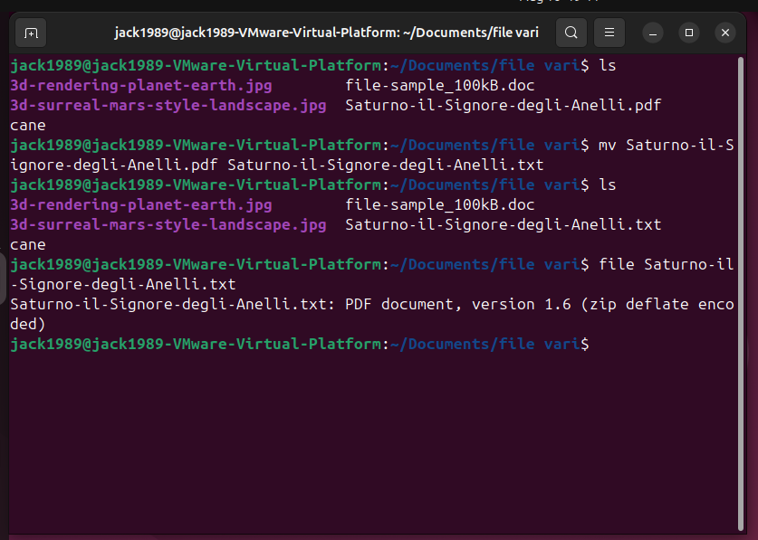

Da quello che vediamo dallo screen emerge una cosa importante: anche se abbiamo modificato l’estensione del file, da .pdf a .txt, la sua tipologia è rimasta pdf.
Questo significa che: L'estensione fa parte del nome del file e non determina necessariamente il suo tipo. Il tipo/formato può essere riconosciuto analizzando il contenuto del file. Il comando file effettua questa analisi senza basarsi semplicemente sull'estensione.
Quindi, rinominare un file non significa necessariamente convertirlo. Cosa succede se proviamo ad aprirlo?
Per il momento, proviamo ad aprirlo con il comando xdg-open, che serve ad aprire il file con il suo programma di default. Più avanti vedremo altri modi per aprire un file.

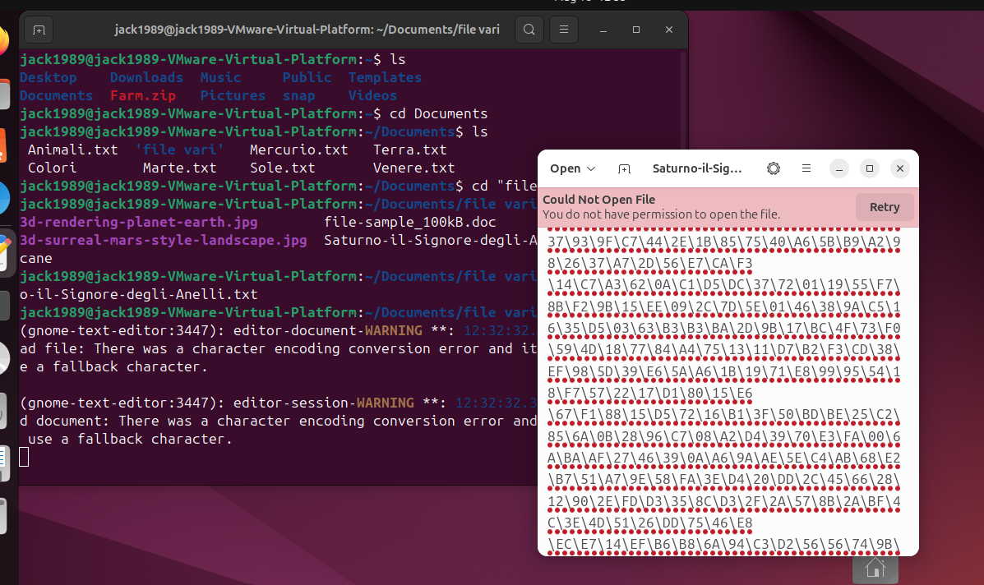

E’ uscita fuori una schifezza! Linux ha provato ad aprire un file .pdf con il programma predefinito per aprire i txt Non si vede un tubo.

A titolo di esempio, facciamo la stessa cosa per il file 3d-surreal-mars-style-landscape.jpg. Per prima cosa apriamo il file normalmente:
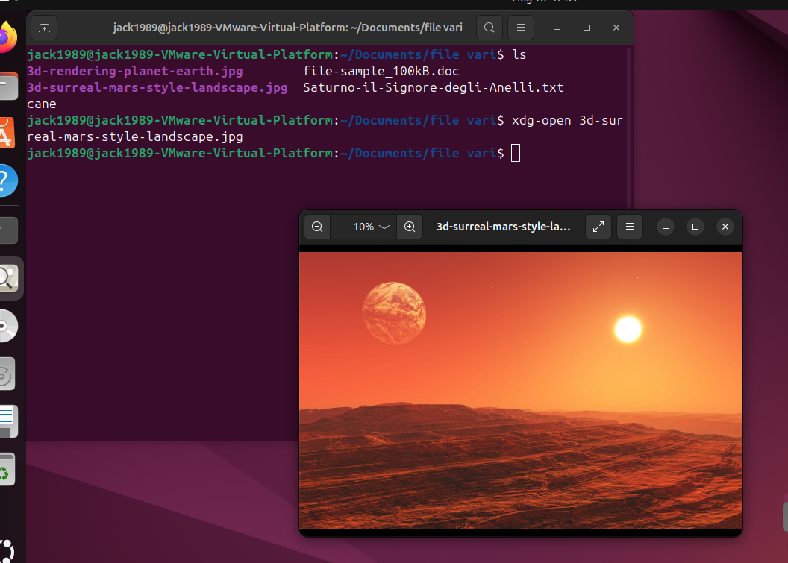

Come al solito utilizziamo il comando “file” per capire la tipologia del nostro file:

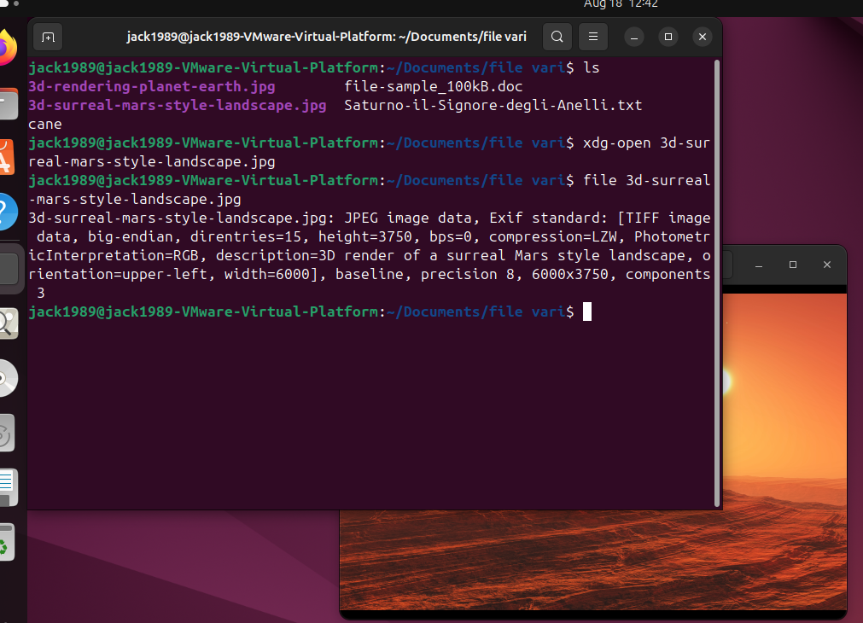

Il tipo di file è quindi jpeg.
Ora cambiamo l’estensione del file. Da jpeg lo facciamo diventare txt tramite il programma mv:

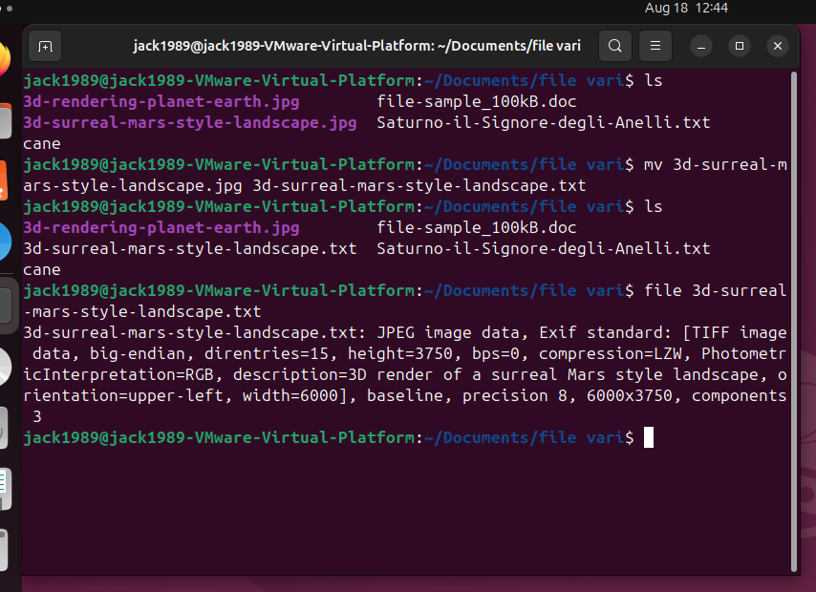

Dallo screen si evince chiaramente che, anche se l’estensione del nostro file è cambiata, da jpeg a txt, la sua tipologia è rimasta invariata. Cosa succede se apriamo il file con il comando xdg-open, ossia se il file lo apriamo con il suo programma predefinito? Vediamolo

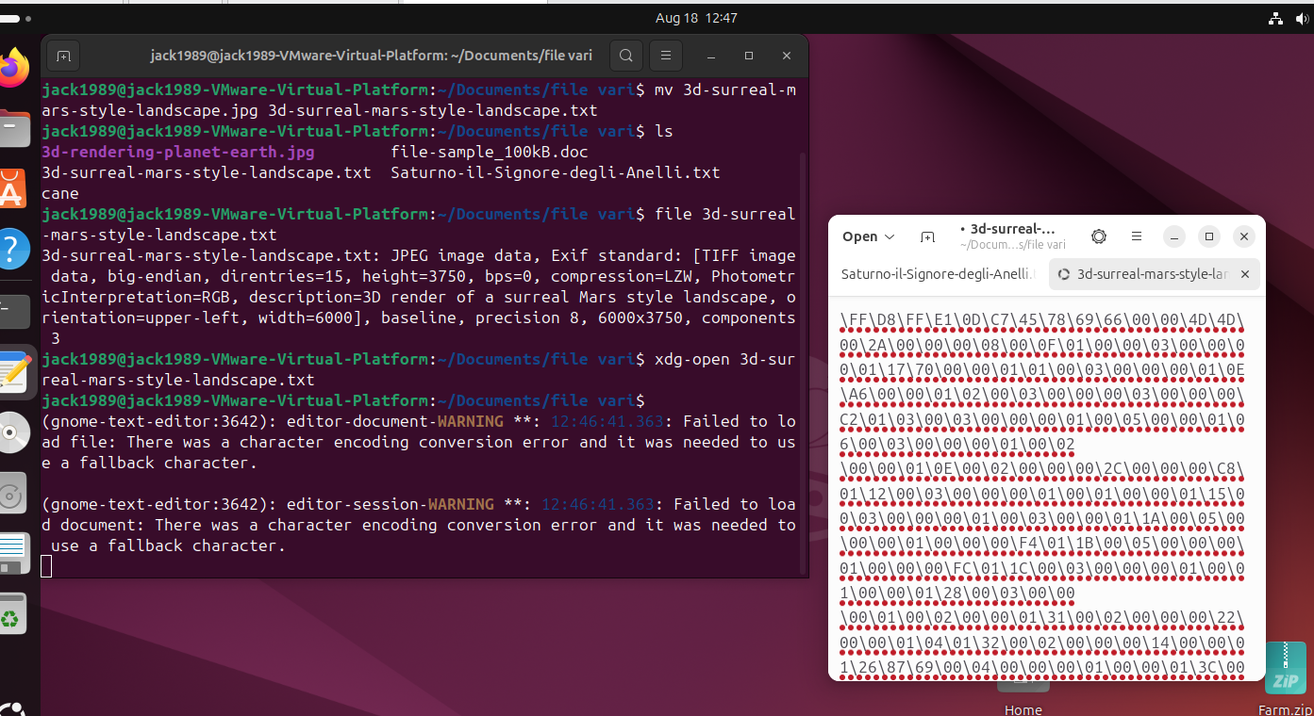

Dato che ora l’estensione è cambiata, da jpg a txt, il comando xdg-open proverà ad aprire il file di tipo jpg con il programma predefinito dei txt non si capisce niente.

Proviamo ora a creare un file senza dargli un’estensione. Nel nostro esempio, creiamo un file che chiameremo hello_world e, al suo interno, inseriamo un codice html.
Per prima cosa creiamo il file hello_world con il comando touch e apriamolo con xdg-open:

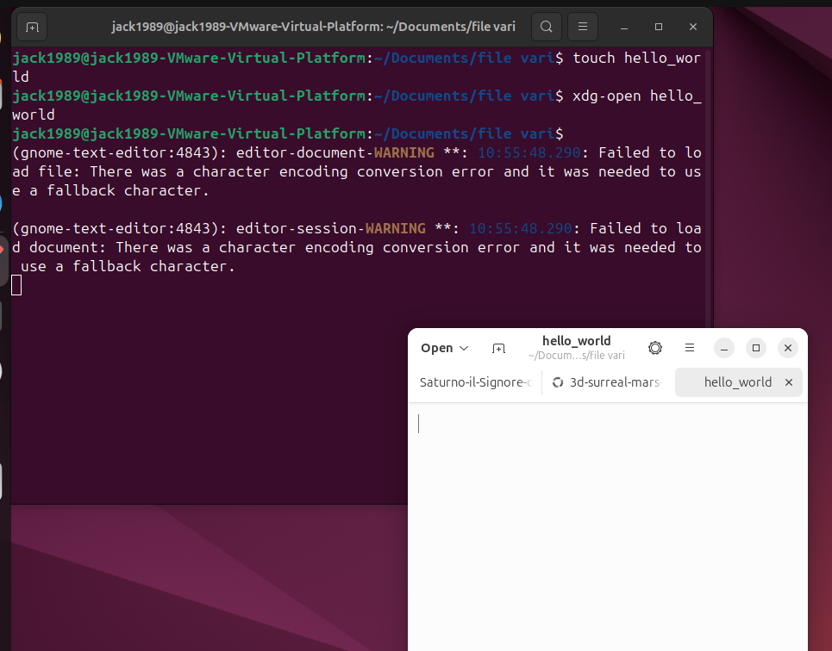

Nello screen non si vede, ma se scriviamo il comando file hello_world il risultato sarà empty. Poiché il file è vuoto, il comando xdg-open aprirà tale file con un documento di testo.
Inseriamo ora al suo interno un banale codice HTML

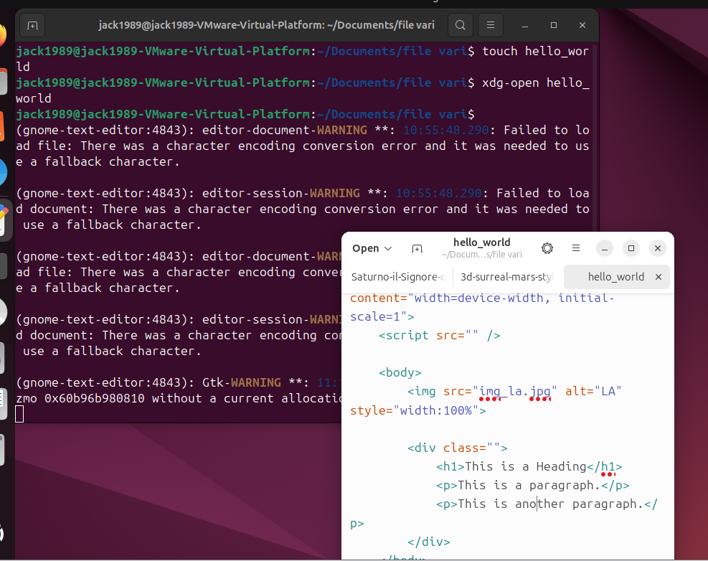

Salviamo e chiudiamo il file, e puliamo la console con clear:

Facciamo ora i seguenti passaggi:
- Vediamo la lista dei file/cartelle presenti in file_vari
- Vediamo il tipo del file con il comando file

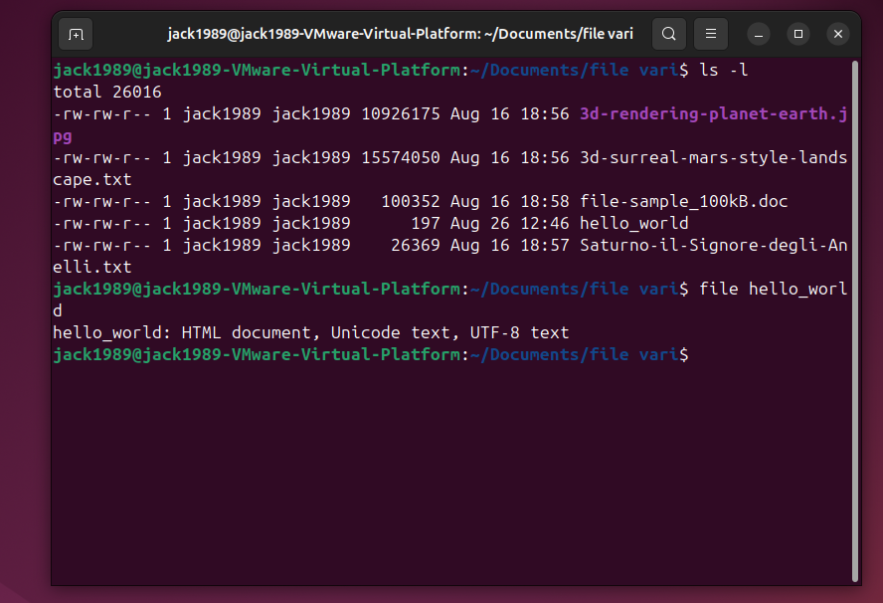

Perfetto! Il nostro file hello_world NON è più di tipo empty ma è effettivamente un codice HTML!

Apriamo ora il file con xdg-open:

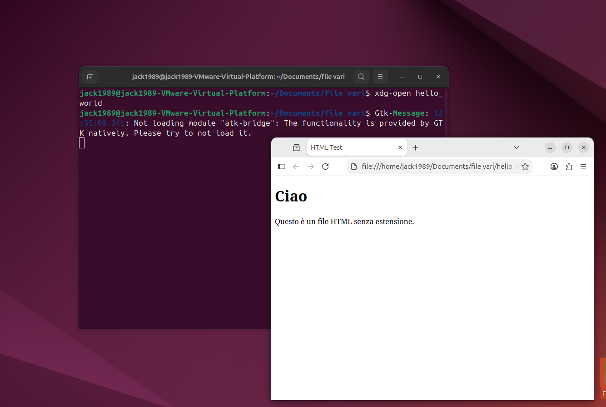

Sembra funzioni tutto. Il nostro file hello_world non viene aperto più con il notepad, ma con firefox. Ciò è coerente con il fatto che ora il nostro hello_world è di tipo HTML.

CREAZIONE CARTELLE (mkdir)
Abbiamo finora creato i file. Ad esempio, possiamo creare un file nella directory nella quale ci troviamo utilizzando il comando touch. Quindi, touch ciao.txt , se ciao.txt non esiste, creerà un file chiamato ciao.txt nella directory corrente.
Per creare le cartelle, invece, non possiamo usare il comando touch. Dovremo usare il comando mkdir

Supponiamo di voler creare una cartella nei nostri documenti, che chiameremo “languages”. Al suo interno creeremo altre due cartelle: una cartella la chiameremo it, l’altra la chiameremo en.
Vediamo cosa succede

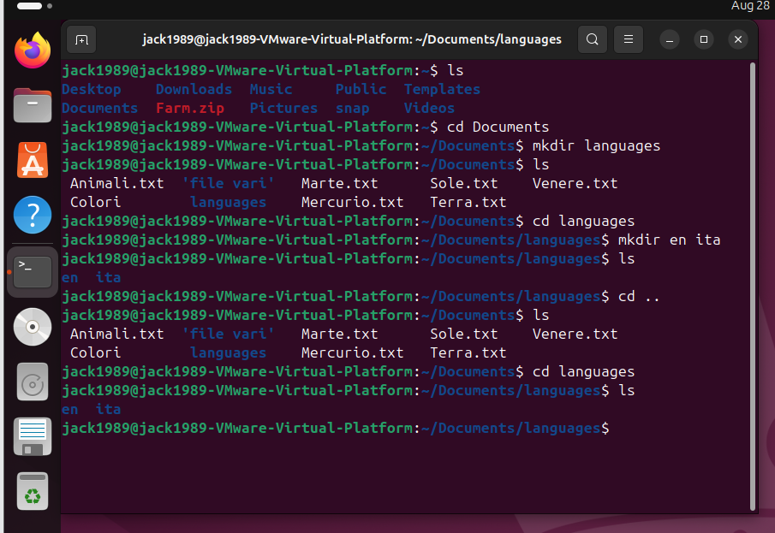

Nella home directory di jack1989 abbiamo mostrato tutti i file e le cartelle contenute in essa, poi abbiamo creato la cartella languages, ed in essa abbiamo creato le cartelle en ed ita.

Andiamo ora nella home directory e creiamo li una cartella:

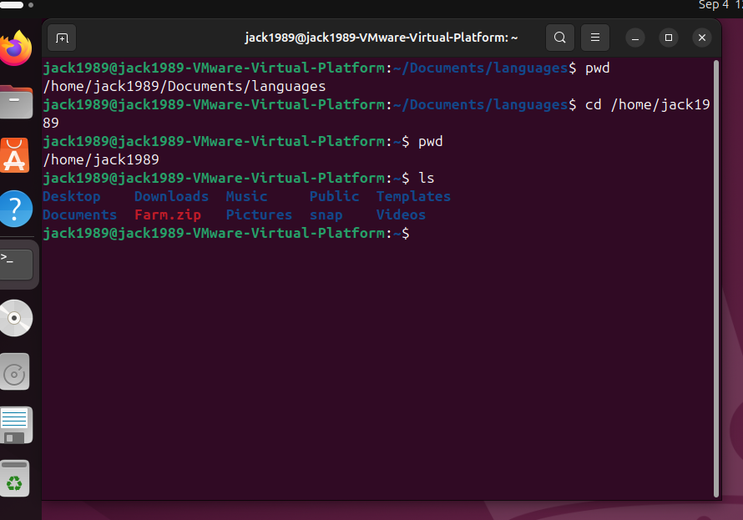

Per ripasso, ricordiamo che per accedere alla home directory dell’utente jack1989 avremmo potuto semplicemente usare cd ~;

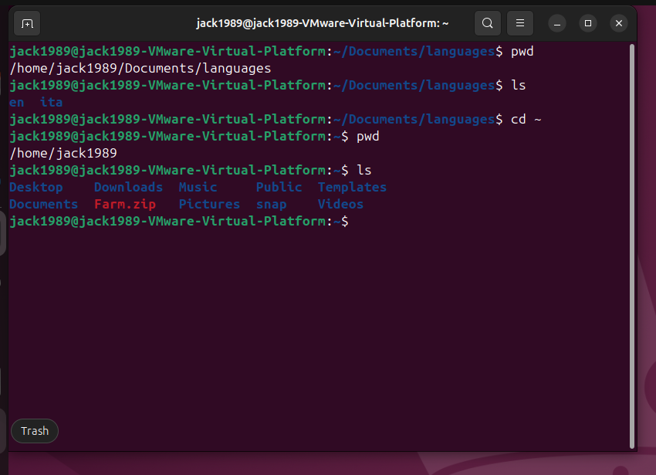

Creiamo quindi una cartella Sistema Solare all’interno del desktop, e all’interno di Sistema Solare creiamo la cartella Pianeti.
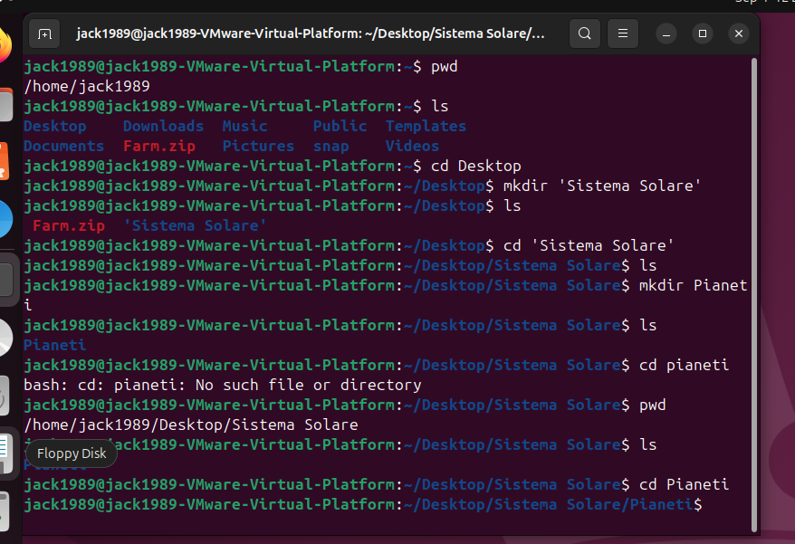

Questo è infatti quello che comparirà nel desktop

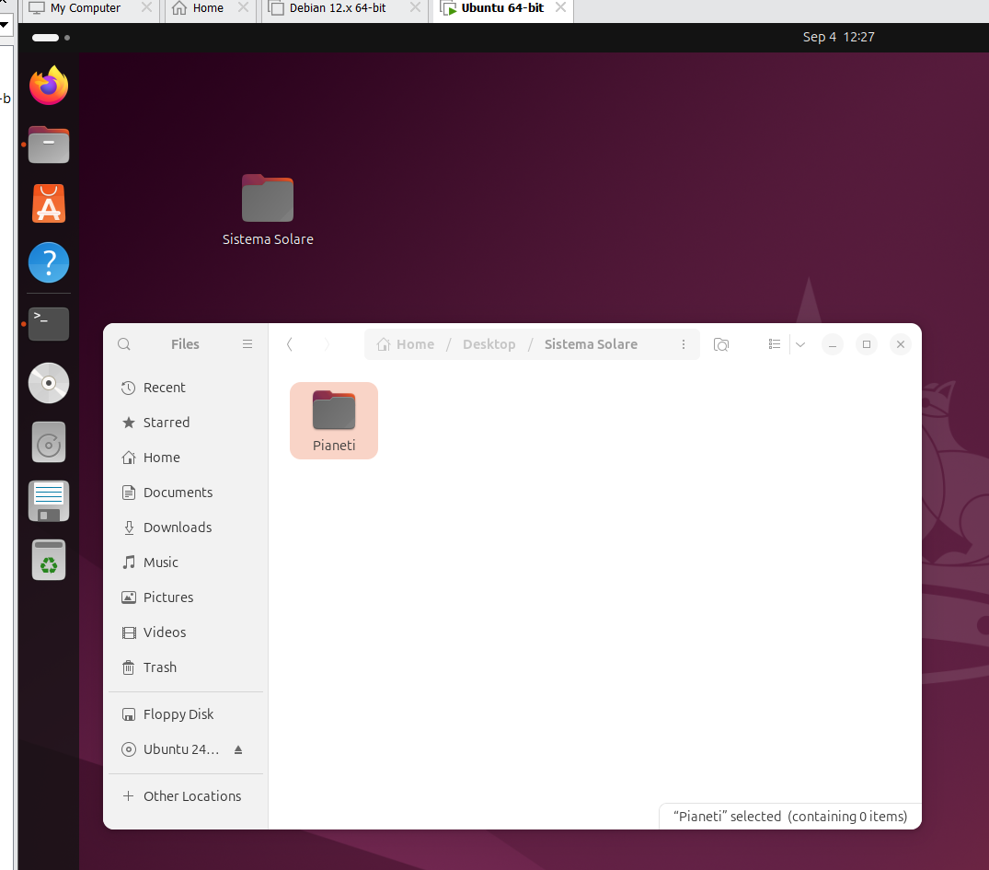

Finora abbiamo creato cartelle trovandoci nella directory nella quale vogliamo creare le cartelle.
Torniamo quindi alla home directory, e da li supponiamo di voler creare la cartella Giove all’interno della nostra cartella “Sistema Solare” che si trova nel nostro Desktop. Per farlo utilizzeremo il relative path, perché già ci troviamo in /home/jack1989 :

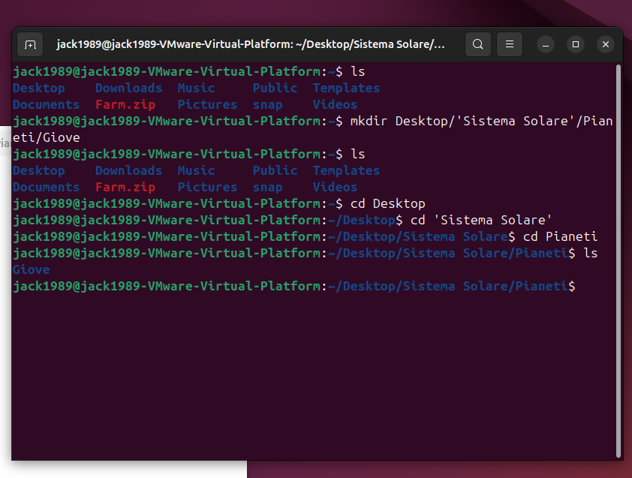

Cartella creata!

Restiamo ora in questa cartella, così abbiamo la scusa per ripassare l’absolute path. In realtà ~ non è letteralmente un absolute path, perché non inizia con /. ~ è una speciale espansione effettuata dalla shell: viene espanso nella home directory dell'utente corrente. Nel nostro caso ~ diventa /home/jack1989, per cui dopo l'espansione il percorso risultante è assoluto.
Supponiamo di voler creare una nuova cartella, ma una delle cartelle intermedie non esiste. Supponiamo quindi di voler creare una cartella in ~/Desktop/Sistema Solare/Saturno/Titano.
Ovviamente, la cartella Saturno non esiste in ~/Desktop/Sistema Solare. In questa cartella, infatti, esiste solo la cartella Giove. Proviamo quindi a creare la cartella Titano in Saturno:

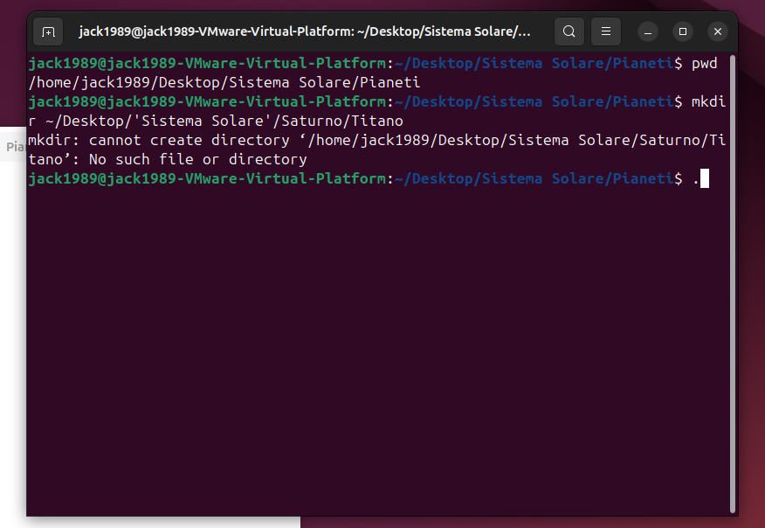

Abbiamo, ovviamente, un errore: la cartella Saturno non esiste! Come facciamo a risolvere il problema? Abbiamo varie strade
- Entriamo in Sistema Solare e creiamo la cartella Saturno. Dopodiché entriamo in Saturno e creiamo Titano
- Possiamo usare l’absolute path per creare Saturno in Sistema Solare e poi riutilizziamo l’absolute, o il relative path, in base a dove ci troviamo, per creare Titano
- Utilizziamo l’option -p. Questa option ci permette di creare cartelle che non esistono nel path utilizzato. Creiamo quindi la cartella Titano in Saturno, anche se Saturno non lo abbiamo, perché nella cartella Sistema Solare abbiamo solo Giove.

Osserviamo quindi lo screen qua sotto:

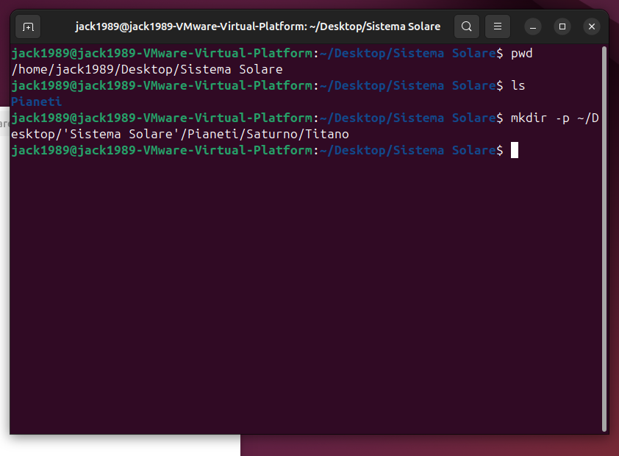

Vediamo quindi se la nostra cartella Saturno è stata creata, e se al suo interno è presente la nuova cartella Titano:

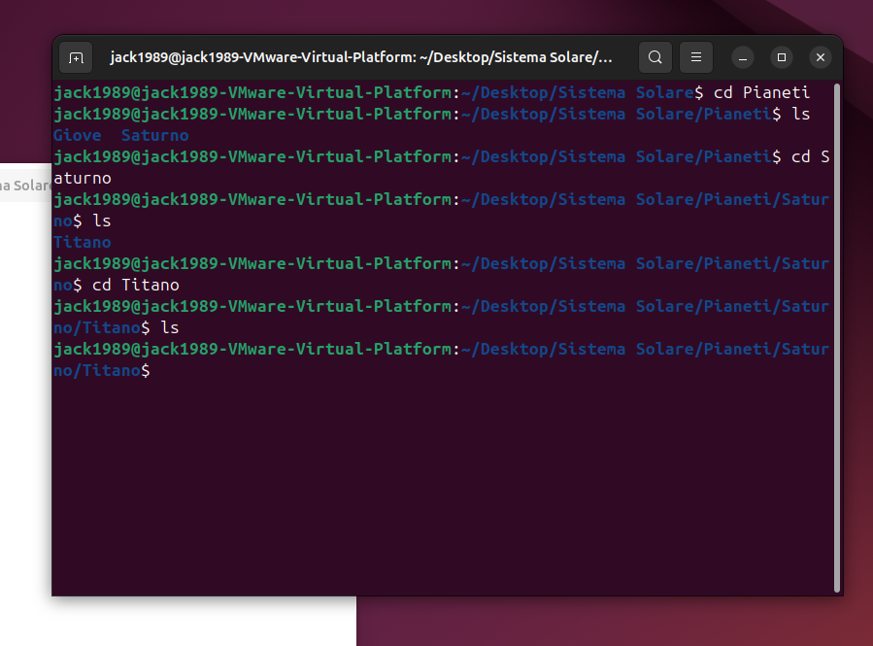

Perfetto! Tutto è andato a buon fine. Ovviamente, la cartella Titano è vuota.
Supponiamo ora di voler rimuovere la cartella Saturno appena creata. Per eliminarla, dobbiamo controllare le seguenti proprietà:

- Saturno è vuota
- Saturno ha al suo interno files e/o cartelle

Se Saturno fosse vuota, dovremmo usare il comando rmdir.

Proviamo:

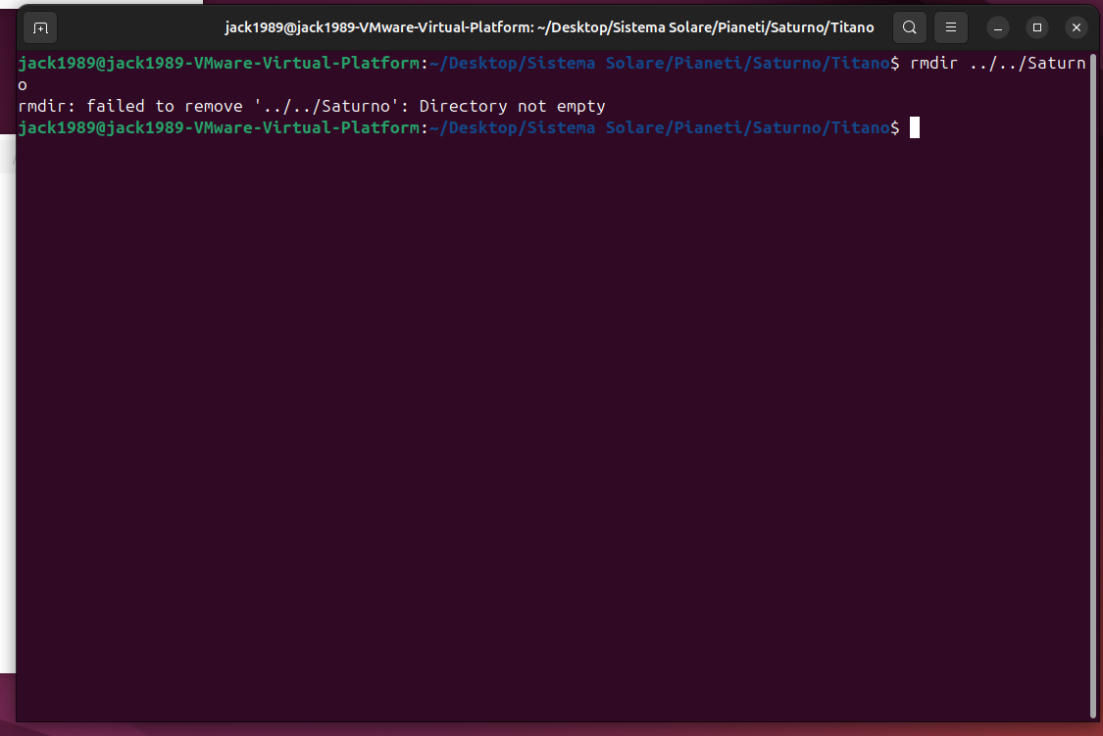

AAA non possiamo eliminare Saturno. Perché? Perché al suo interno c’è la cartella Titano Saturno non è una cartella vuota. Dobbiamo eliminare prima Titano e poi Saturno.

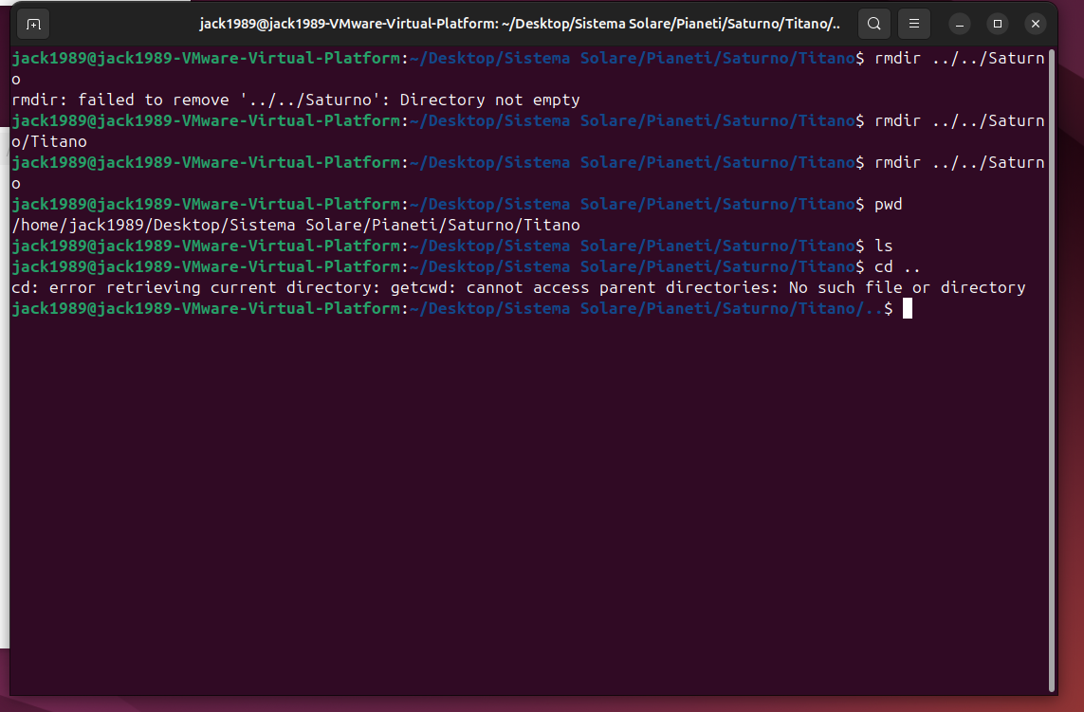

Non ti fa tornare a Saturno, perché Saturno non esiste. La nostra cartella Pianeti avrà ora al suo interno solo la cartella Giove, perché Saturno l’abbiamo eliminata.

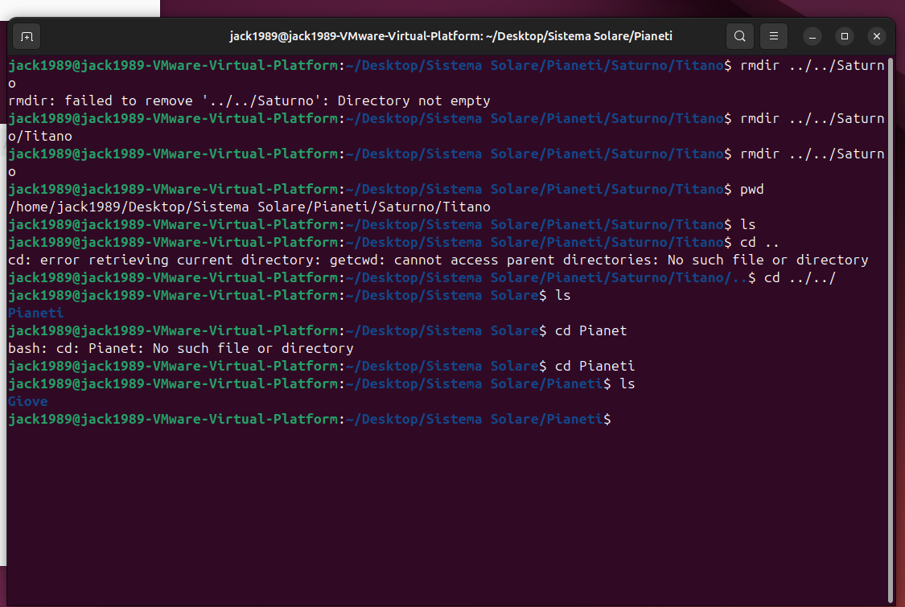 Nello screen ci sono due piccoli errori, ma il concetto è chiaro. Giove è l’unica cartella presente in Pianeti.

